Тема 1: «Вычисление функции с помощью разложения в ряд»
Цель работы: Получить практические навыки разработки проектов для вычисления значения функции при помощи разложения в ряд (ряд Тейлора).
Задание 1
Разработать программу, вычисляющую значение функции с помощью разложения в ряд. Сумма ряда вычисляется в цикле с неизвестным числом повторений до достижения заданной точности. Условие выхода из цикла — модуль разности между соседними членами ряда меньше заданной точности. Для вычисления очередного члена использовать рекуррентную формулу.
Задание 2
Добавить проверки:
- ввода только допустимых символов (цифры, запятая, минус);
- диапазона вводимых данных;
- блокировки кнопки «Вычислить» при пустых полях.
Вариант 1
Выполнение задания
- Математическая модель
Дано:
x — аргумент, ε ε — допустимая погрешность.
Найти:
x — аргумент, εε — допустимая погрешность.
Найти:
Значение функции ch(x)ch(x) и её приближение суммой ряда:
ch(x)=∑n=0∞x2n(2n)!=1+x22!+x44!+…ch(x)=n=0∑∞​(2n)!x2n​=1+2!x2​+4!x4​+…
Условие окончания суммирования:
∣an∣<ε∣an​∣<ε
Рекуррентная формула:
a0=1a0​=1an=an−1⋅x2(2n−1)(2n),n≥1an​=an−1​⋅(2n−1)(2n)x2​,n≥1
Область допустимых значений:
x∈Rx∈R, 0<ε<10<ε<1

- Проектирование пользовательского интерфейса
Внешний вид проекта представлен на рисунке 1, значения измененных свойств компонентов представлены в таблице 1.
Form1

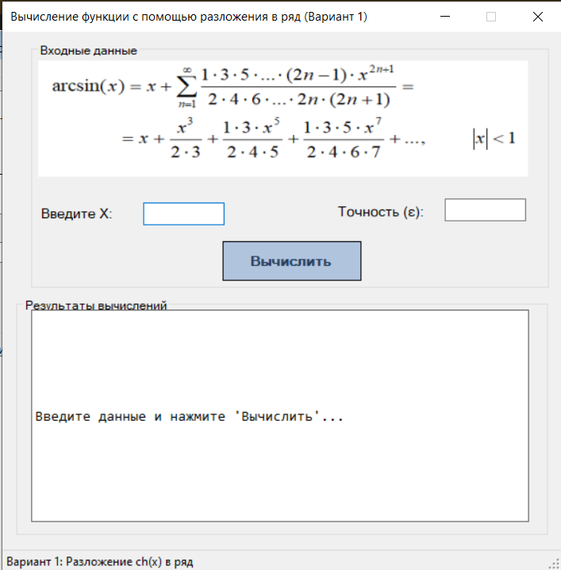
textBox1
label3

button1

textBox2
label2

label1

pictureBox1

Рис. 1
- Свойства компонентов формы
Таблица 1. Значения свойств, установленные на этапе конструирования интерфейса
Название компонента | Свойства | Значения
form1 | Text | Вычисление ch(x) с помощью разложения в ряд
 | Font | Гарнитура: Comic Sans MS
 |  | Размер: 10
 |  | Начертание: полужирный
label1 | Text | Введите x:
label2 | Text | Введите точность (0 < ε < 1):
textBoxX, textBoxEps | MaxLength | 15
labelResutl | Text | «»
 | FontColor | Ivory
buttonCompute | Text | Вычислить
 | Enabled | False
pictureBox1 | Image | Practic_1.Properties.Resources.var_8
 | SizeMode | StretchImage

- Сценарий использования программы
  - Пользователь вводит значение xx и точность εε в соответствующие поля.
  - После заполнения обоих полей становится активной кнопка «Вычислить».
  - При нажатии на кнопку программа вычисляет:
      - значение встроенной функции Math.Cosh(x);
      - сумму ряда с заданной точностью;
      - количество просуммированных членов.
  - Результаты отображаются в области вывода.
  - При необходимости можно ввести новые данные и повторить вычисления.
  - Завершение работы — закрытие окна.

Код программы
Код модуля Form1.cs:
using System;
using System.Windows.Forms;
using static System.Windows.Forms.VisualStyles.VisualStyleElement;

namespace Task_1_Ryabokon
{
public partial class Form1 : Form
{

public Form1()
{
InitializeComponent();
buttonCompute.Enabled = false; // Изначально кнопка заблокирована
}

private void ComputeCh()
{
try
{
// Получение данных из полей ввода
double x = Convert.ToDouble(textBoxX.Text);
double eps = Convert.ToDouble(textBoxEps.Text);

// Проверка корректности точности
if (eps <= 0 || eps >= 1)
{
MessageBox.Show("Точность должна быть в интервале (0, 1)",
"Ошибка ввода", MessageBoxButtons.OK, MessageBoxIcon.Warning);
return;
}

double sum = 0;
double term = 1.0;
int n = 0;
int count = 0;

while (Math.Abs(term) >= eps)
{
sum += term; // Добавляем текущий член к сумме
count++; // Увеличиваем счетчик

// Вычисляем следующий член ряда по рекуррентной формуле
// a(n+1) = a(n) * x^2 / ((2n+1)*(2n+2))
term *= (x * x) / ((2 * n + 1) * (2 * n + 2));
n++; // Переходим к следующему номеру члена

// Защита от бесконечного цикла (максимум 1000 итераций)
if (count > 1000)
{
MessageBox.Show("Достигнут лимит итераций. Возможно, ряд расходится.",
"Предупреждение", MessageBoxButtons.OK, MessageBoxIcon.Warning);
break;
}
}

if (count <= 1000)
{
sum += term;
count++;
}

// Вычисление значения встроенной функцией для сравнения
double mathCosh = Math.Cosh(x);

// Вывод результатов
labelResult.Text =
$"Вычисленные значения:\n" +
$" Сумма ряда S(x) = {sum:F10}\n" +
$" Math.Cosh({x:F3}) = {mathCosh:F10}\n" +
$" Абсолютная погрешность = {Math.Abs(mathCosh - sum):E10}\n" +
$" Относительная погрешность = {Math.Abs((mathCosh - sum) / mathCosh):E10}\n\n" +
$" Количество просуммированных членов: {count}";
}
catch (FormatException)
{
MessageBox.Show("Ошибка формата данных. Проверьте правильность ввода чисел.",
"Ошибка ввода", MessageBoxButtons.OK, MessageBoxIcon.Error);
}
catch (OverflowException)
{
MessageBox.Show("Число слишком большое или слишком маленькое.",
"Ошибка", MessageBoxButtons.OK, MessageBoxIcon.Error);
}
catch (Exception ex)
{
MessageBox.Show($"Необработанная ошибка: {ex.Message}",
"Ошибка", MessageBoxButtons.OK, MessageBoxIcon.Error);
}
}

private void textBoxX_KeyPress(object sender, KeyPressEventArgs e)
{
// Разрешаем управляющие клавиши (backspace, delete и т.д.)
if (char.IsControl(e.KeyChar))
return;

// Разрешаем цифры
if (char.IsDigit(e.KeyChar))
return;

// Разрешаем запятую (десятичный разделитель)
if (e.KeyChar == ',')
{
// Проверяем, что запятая еще не введена
System.Windows.Forms.TextBox textBox = sender as System.Windows.Forms.TextBox;
if (textBox.Text.Contains(','))
{
e.Handled = true; // Запрещаем вторую запятую
}
return;
}

// Разрешаем минус (только если это первый символ)
if (e.KeyChar == '-')
{
System.Windows.Forms.TextBox textBox = sender as System.Windows.Forms.TextBox;
if (textBox.Text.Length > 0 || textBox.SelectionStart > 0)
{
e.Handled = true; // Минус только в начале
}
return;
}

// Все остальные символы запрещены
e.Handled = true;
}

private void textBoxEps_KeyPress(object sender, KeyPressEventArgs e)
{
// Разрешаем управляющие клавиши
if (char.IsControl(e.KeyChar))
return;

// Разрешаем цифры
if (char.IsDigit(e.KeyChar))
return;

// Разрешаем запятую (десятичный разделитель)
if (e.KeyChar == ',')
{
System.Windows.Forms.TextBox textBox = sender as System.Windows.Forms.TextBox;
if (textBox.Text.Contains(','))
{
e.Handled = true; // Запрещаем вторую запятую
}
return;
}

e.Handled = true;
}

private void TextBox_TextChanged(object sender, EventArgs e)
{

buttonCompute.Enabled = !string.IsNullOrWhiteSpace(textBoxX.Text) &&
!string.IsNullOrWhiteSpace(textBoxEps.Text);
}

private void buttonCompute_Click(object sender, EventArgs e)
{
ComputeCh();
}

private void Form1_Load(object sender, EventArgs e)
{
// Устанавливаем начальные подсказки
textBoxX.Text = "";
textBoxEps.Text = "";
labelResult.Text = "Введите данные и нажмите 'Вычислить'...";
}

private void labelResult_Click(object sender, EventArgs e)
{

}

private void groupBoxInput_Enter(object sender, EventArgs e)
{

}

private void groupBoxOutput_Enter(object sender, EventArgs e)
{

}

private void labelX_Click(object sender, EventArgs e)
{

}
}
- Схемы основных подпрограмм

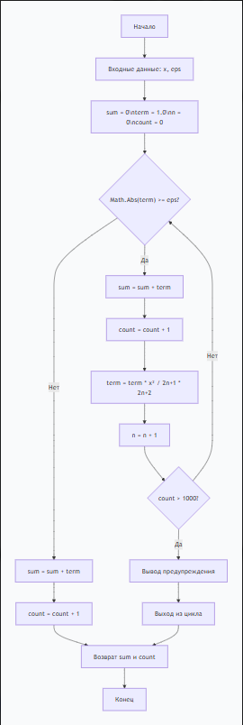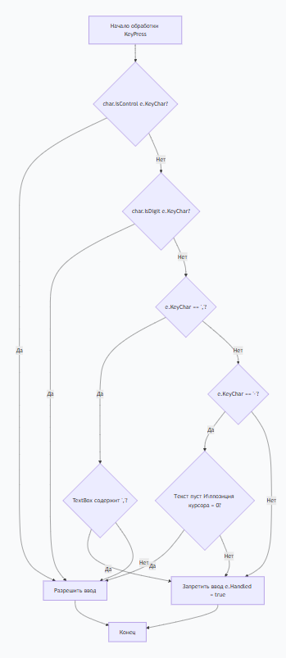
Рис.2 Метод ComputeSum Рис 3: Схема обработки ввода X

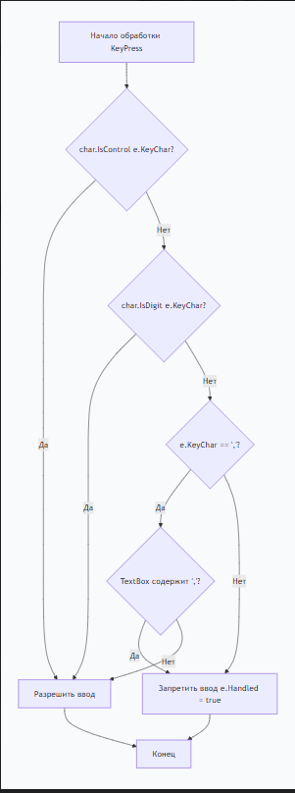
Рис.4 Схема обработки ввода Eps

- Протокол испытаний
Таблица 2. Протокол испытаний
Проверяемые требования | Сообщения программы и вводимые значения | Ожидаемые  результаты | Фактические результаты
Корректный ввод чисел | x = 1,5; ε = 0,0001 | Числа вводятся, кнопка активна | Рисунок 5
Защита от букв | x = A1; ε = 0,1 | Уведомление об ошибке | Рисунок 6
Защита от двух запятых | x = 1,,5; ε = 0,1 | Вторая запятая не вводится | Рисунок 7
Защита от минуса не в начале | x = 3-5; ε = 0,1 | Минус не вводится | Рисунок 8
Пустые поля | x = ""; ε = "" | Кнопка заблокирована | Рисунок 9
Недопустимая точность | x = 1; ε = 1,5 | Сообщение об ошибке | Рисунок 10

- Тестирование проекта:

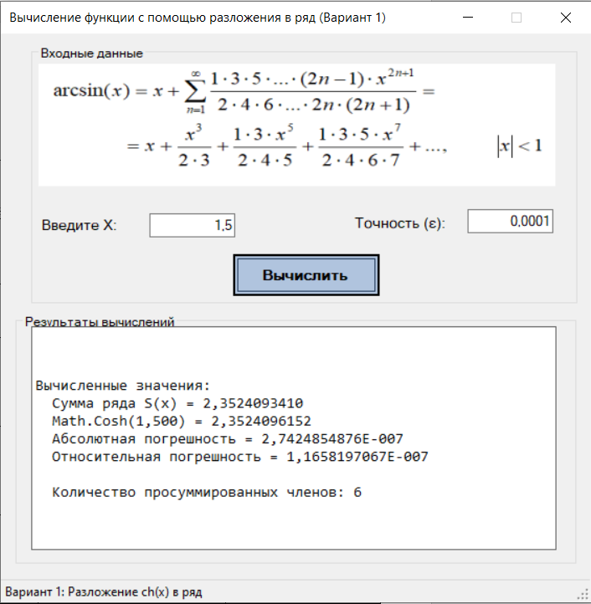
Рис 5.
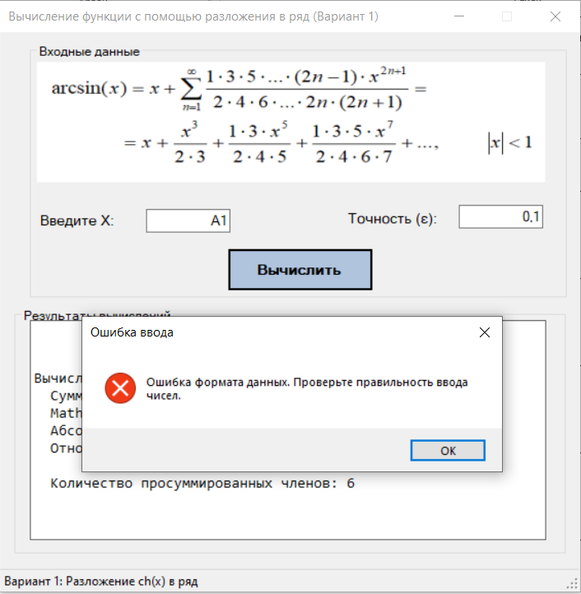
Рис 6.
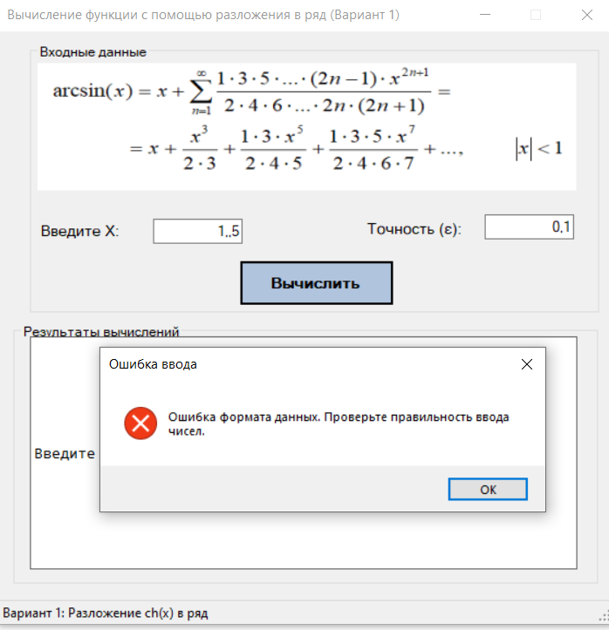
- Рис 7.
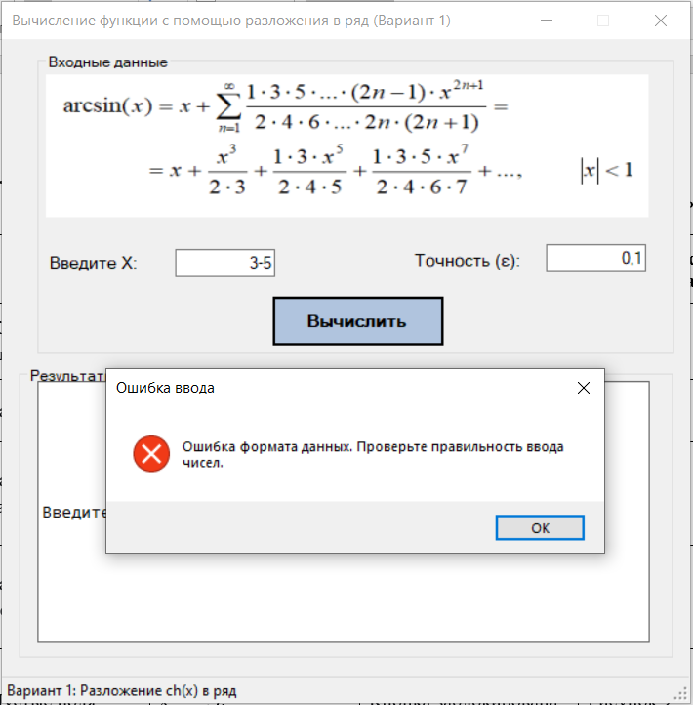
Рис 8.
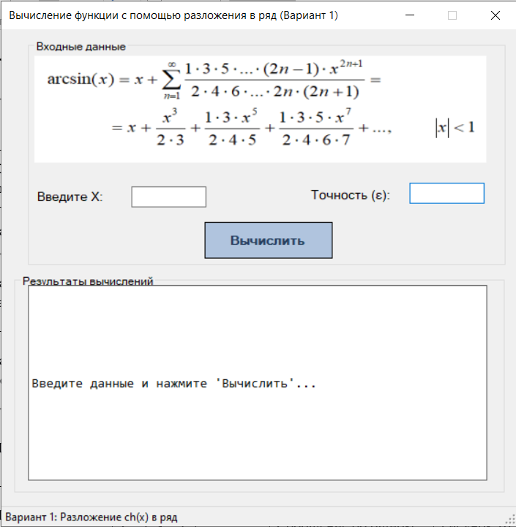
Рис 9.
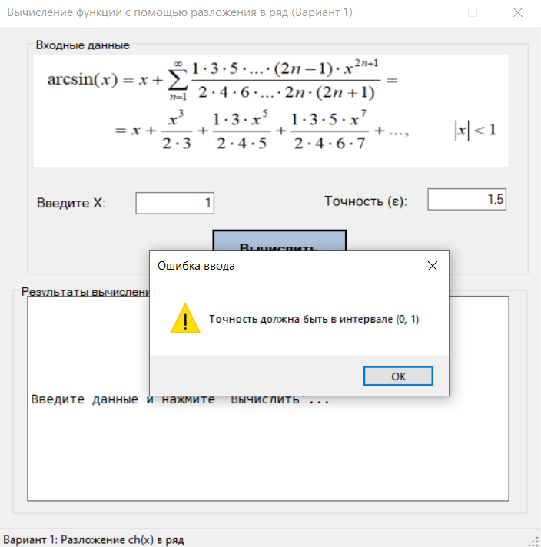
Рис 10.

Задание 3. Работа с отладчиком

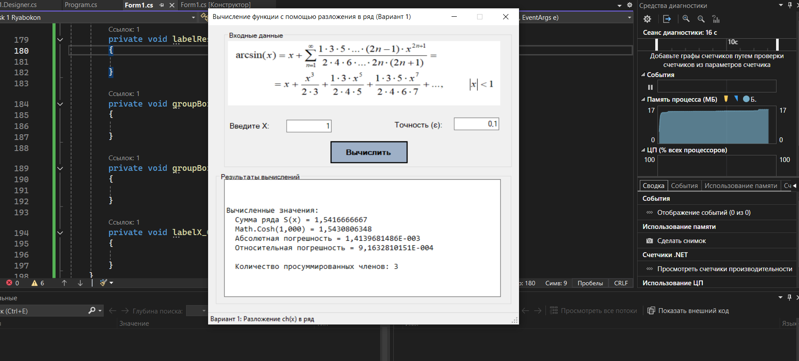
Рис. 3.1.1. Запуск проекта и ввод данных

